Pressemeldung vom 03.07.2024  
Veranstaltungsdatum: 10.07.2024

Ilona Munique und Reinhold Burger

Bienen-leben-in-Bamberg.de

Obstmarkt 10

96047 Bamberg

Tel. 0951 – 309 45 39

[hallo@bienen-leben-in-bamberg.de](mailto:hallo@bienen-leben-in-bamberg.de)

[bienen-leben-in-bamberg.de](http://bienen-leben-in-bamberg.de)

* **Vortrag Honigverkostung**

Da im Juli die letzte Honigernte des Jahres stattfindet, geht es im Kurzvortrag diesmal süß zu. Mittels eines Aromarads wird unter Anleitung von Imkermeister Reinhold Burger frisch geernteter sowie gereifter Honig verkostet. Ähnlich wie bei einer Weinprobe spielen neben Geruch, Konsistenz und Geschmack auch die Farbe, das Mundempfinden und der Abgang eine Rolle. Eigener Honig zum gemeinsamen Testen kann mitgebracht werden. Die Initiative Bienen-leben-in-Bamberg.de lädt mit der Veranstaltungsreihe "MonatsBeeTrachtungen" alle an Naturthemen Interessierte ein. Der kostenlose Kurzvortrag mit anschließendem Stammtisch findet statt am Mittwoch, 10. Juli ab 19 Uhr im Biergarten der Vereinssportgaststätte TSG 05 "Vereinshain" am Jahnwehr in Bamberg, Galgenfuhr 30.

**Fotos** zur freien Verwendung von Bienen-leben-in-Bamberg.de in gleicher Mail.

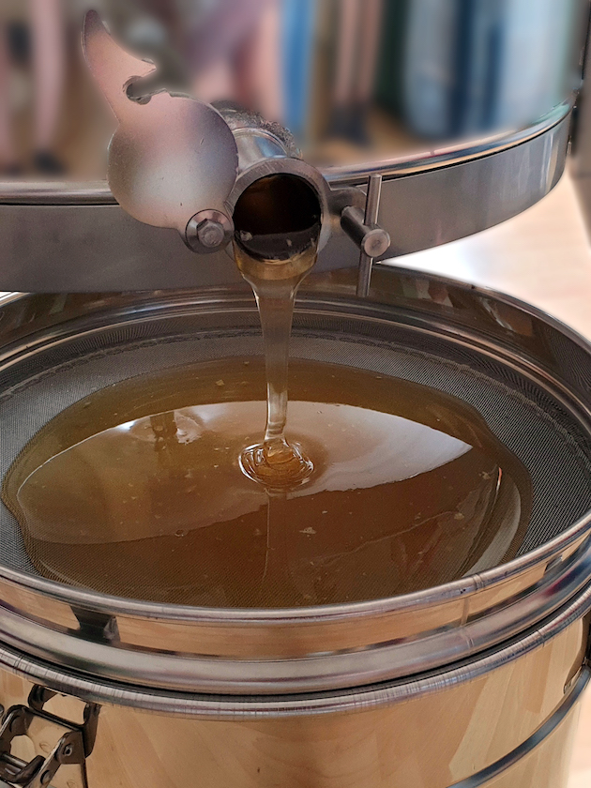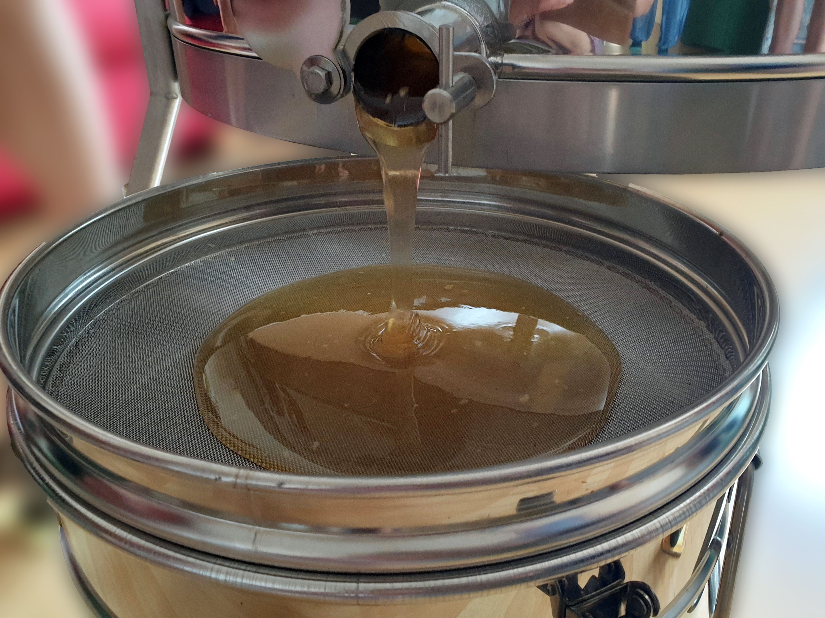**Auszeichnungstext:** Frisch geschleuderter Honig